МИНИСТЕРСТВО НАУКИ ВЫСШЕГО ОБРАЗОВАНИЯ РОССИЙСКОЙ ФЕДЕРАЦИИ

Федеральное государственное бюджетное образовательное учреждение высшего образования

«Московский государственный университет геодезии и картографии»

(МИИГАиК)

Факультет геоинформатики и информационной безопасности

Кафедра геоинформационных систем и технологий

**Лабораторная работа №3**

"Разработка графического приложения с использованием циклов"

Проверил: Выполнил:

ФИО Студент группы: 2024-ФГиИБ-ПИ-1б Шамадаев Рустам Эльдарович

Москва 2024

Задание номер 30.

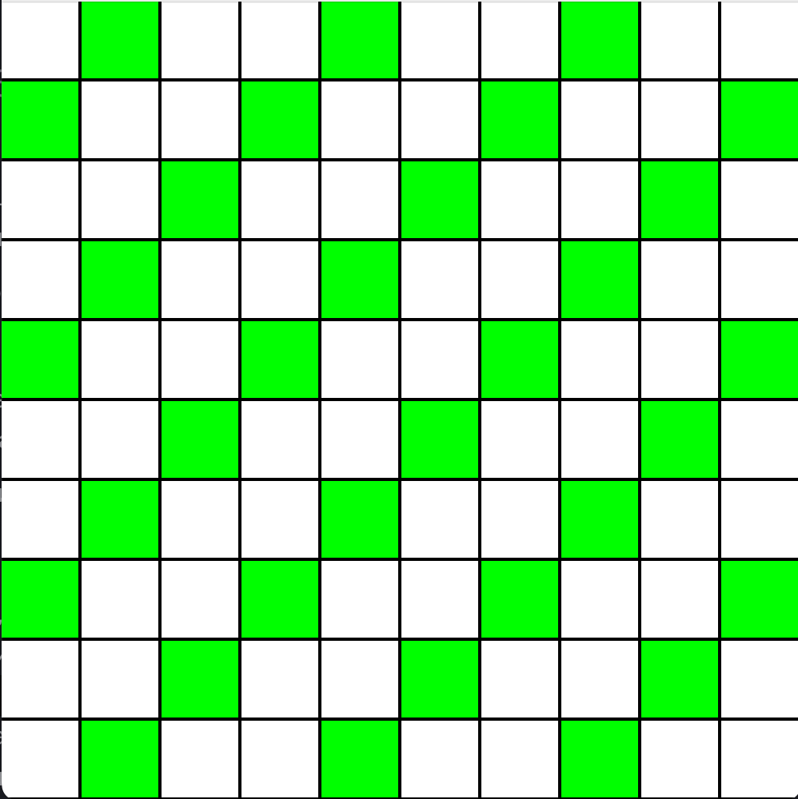

Ссылка на Github: <https://github.com/m1lle3r/inf>

Скрин работающей программы:

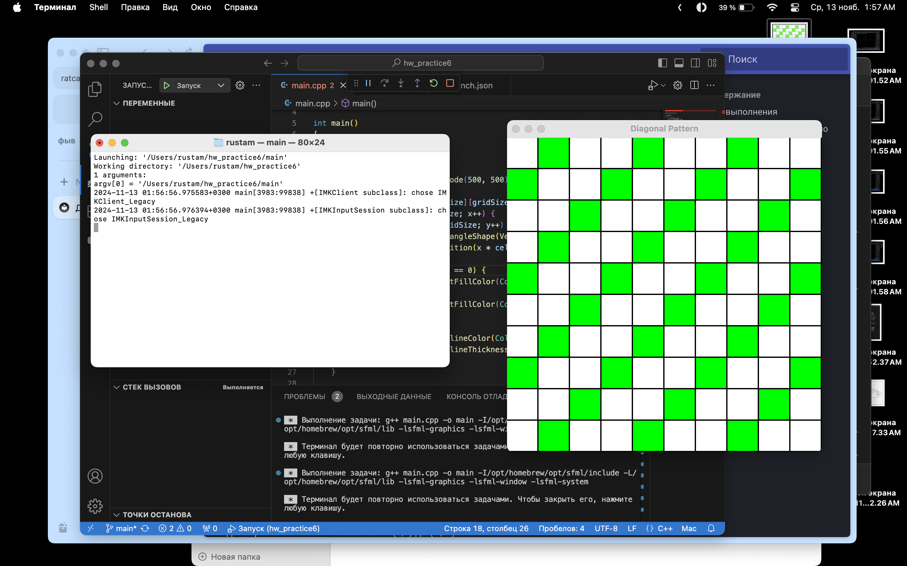

Не понял что такое Листинг 1, но логика выбора клеток такая:

Если сумма х + у - 1 кратна трем то закрашиваем.